Министерство образования Республики Беларусь
Учреждение образования

БЕЛОРУССКИЙ ГОСУДАРСТВЕННЫЙ УНИВЕРСИТЕТ
ИНФОРМАТИКИ И РАДИОЭЛЕКТРОНИКИ

Факультет информационных технологий и управления
Кафедра интеллектуальных информационных технологий

ОТЧЁТ
по лабораторной работе №2
по дисциплине
«ОБРАБОТКА ИЗОБРАЖЕНИЙ В ИНТЕЛЛЕКТУАЛЬНЫХ СИСТЕМАХ»

Выполнили студенты гр. 321701:
Политыко И.А.,
Лукашов В.А.
Проверил:
Сальников Д. А.

Минск 2025

Задача:
«Предварительная обработка изображений»
Реализовать один из фильтров на любом языке программирования (к примеру медианный фильтр) или же используя сторонние библиотеки реализовать программу, которая может применять различные фильтры исходному изображению (не менее 5)

Пример работы:

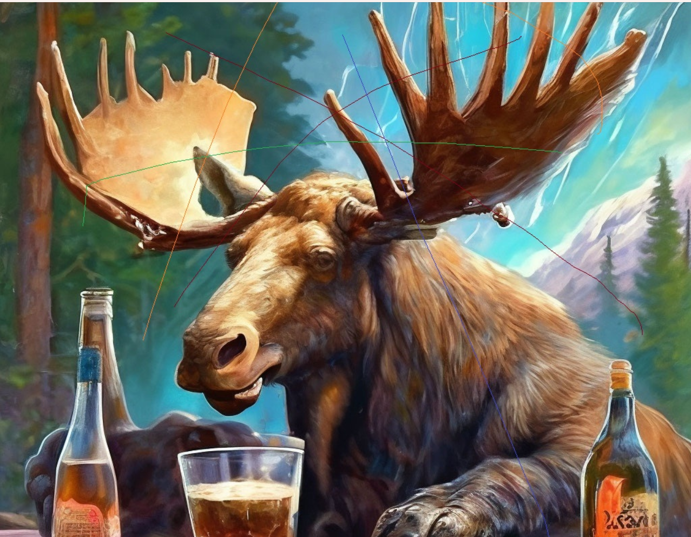
Рис 1. Исходная картинка
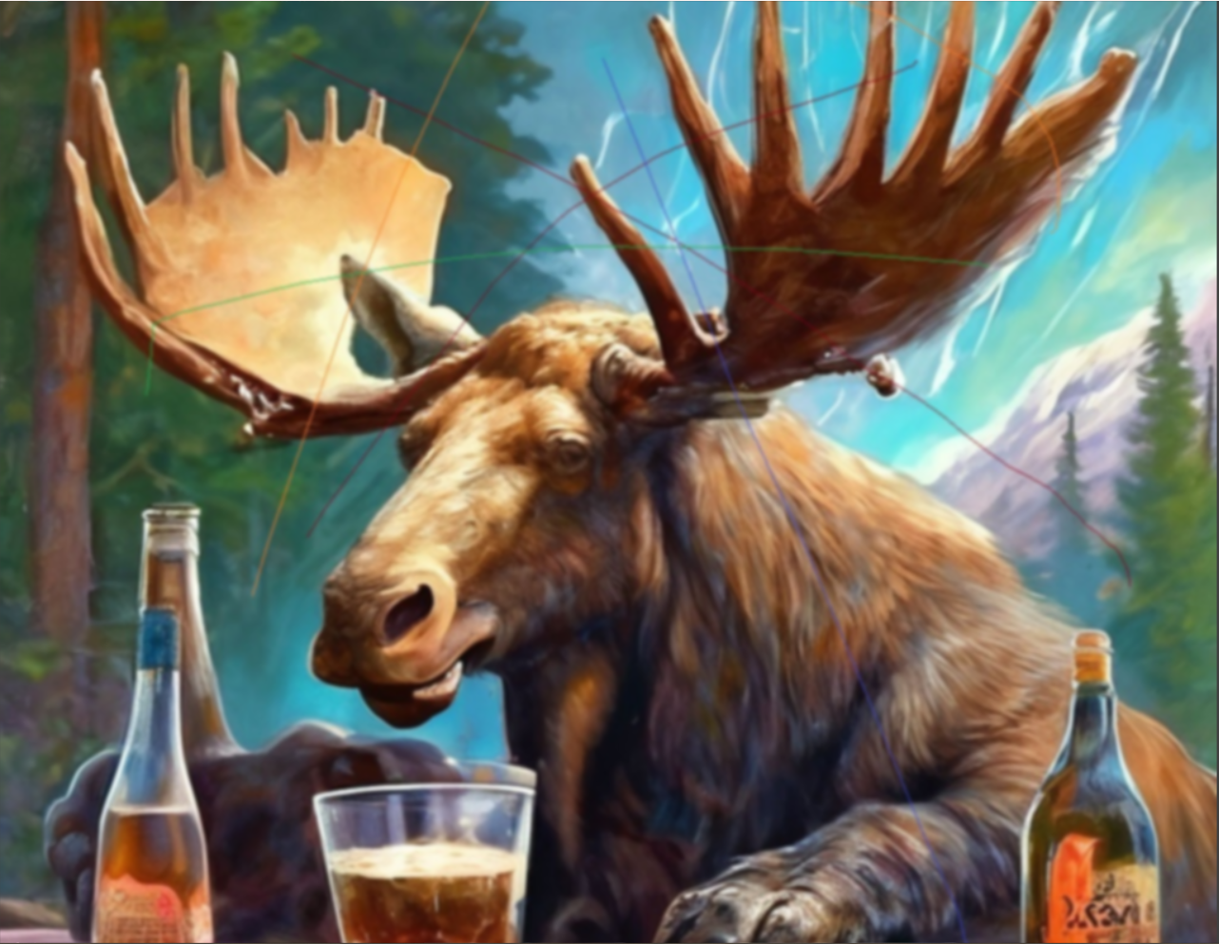
Рис. 2. Фильтр Гауcса
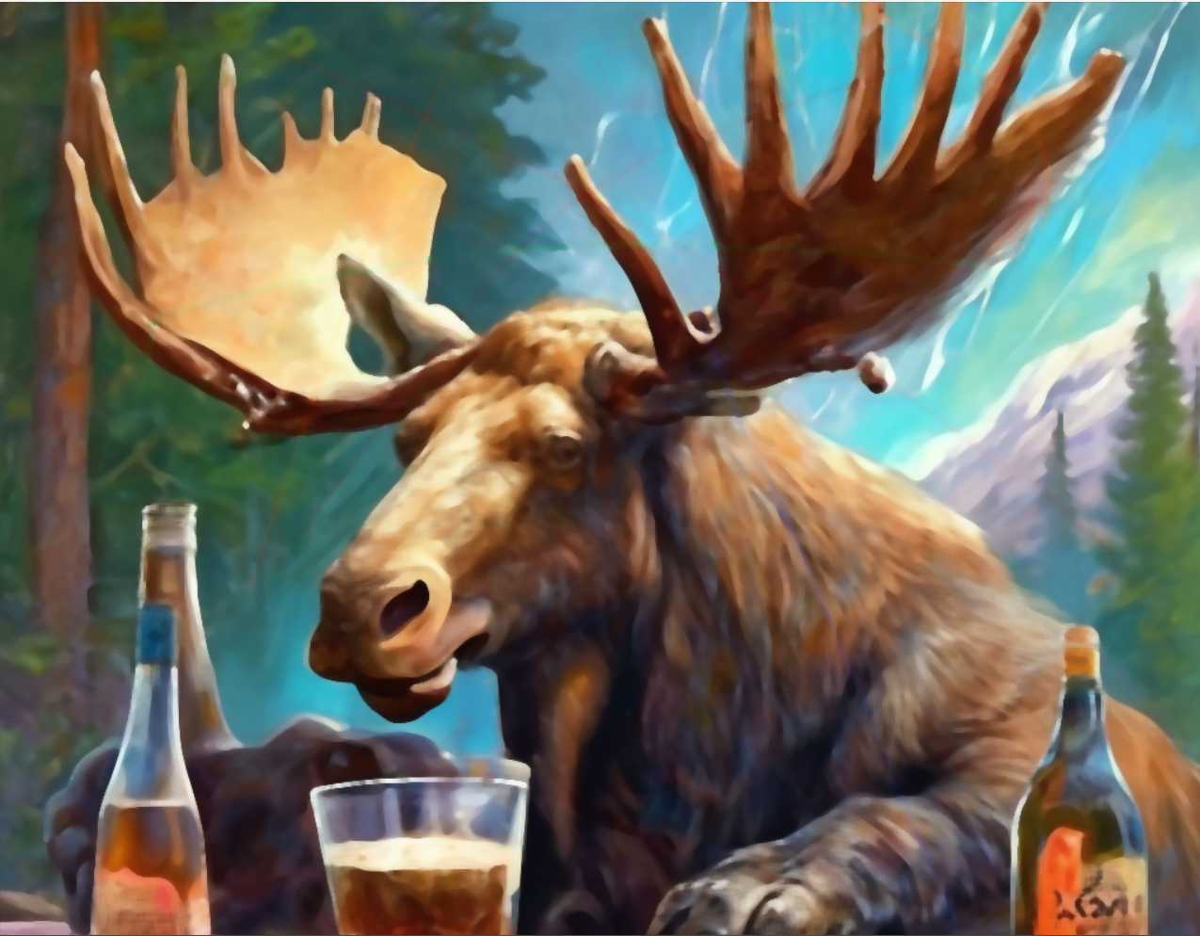
Рис. 3. Медианный фильтр
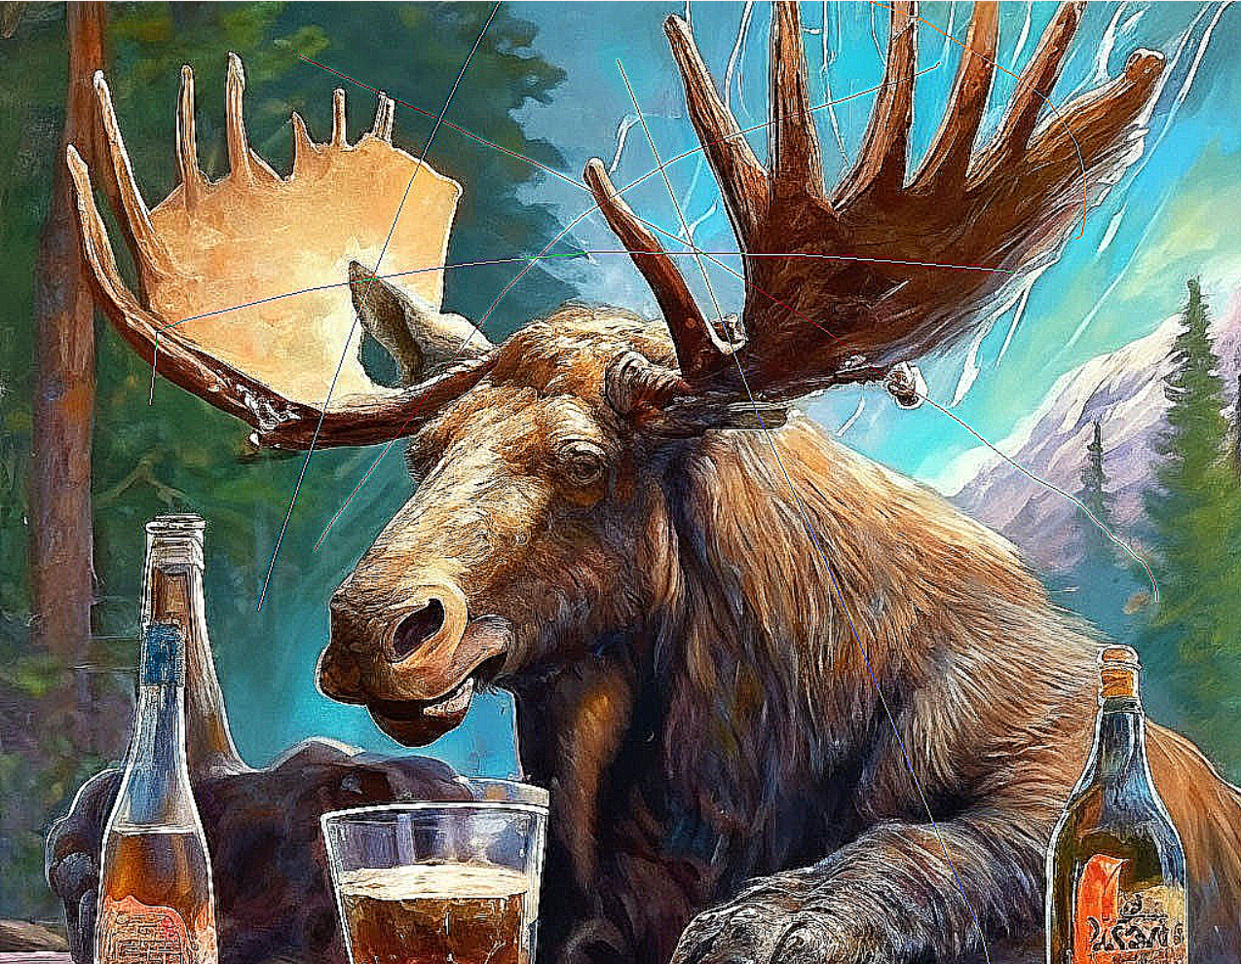
Рис. 4. Фильтр повышающий резкость
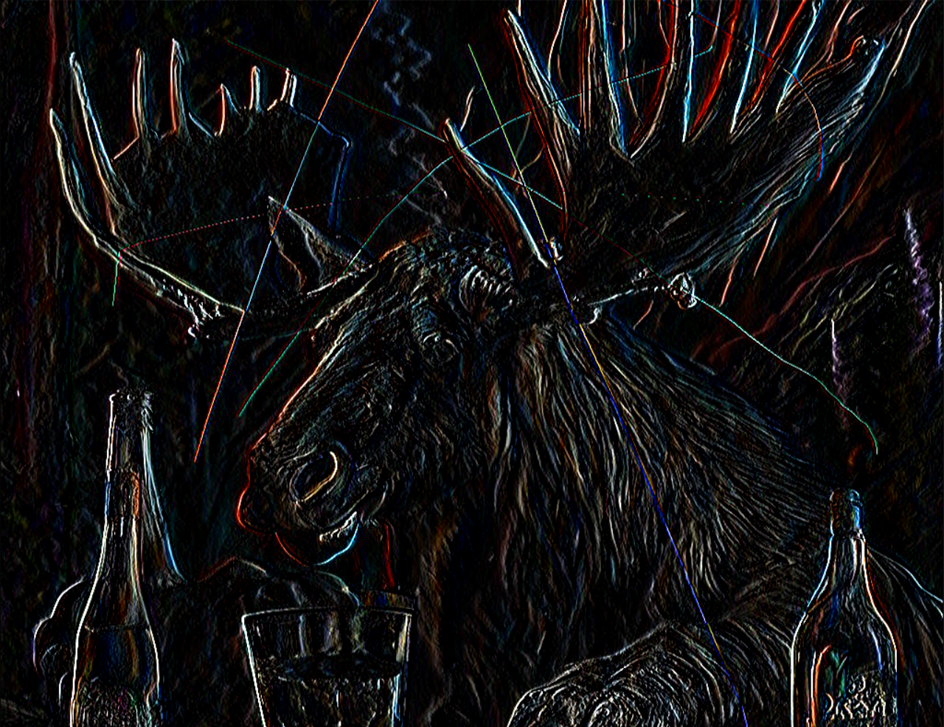
Рис. 5. Фильтр Собеля
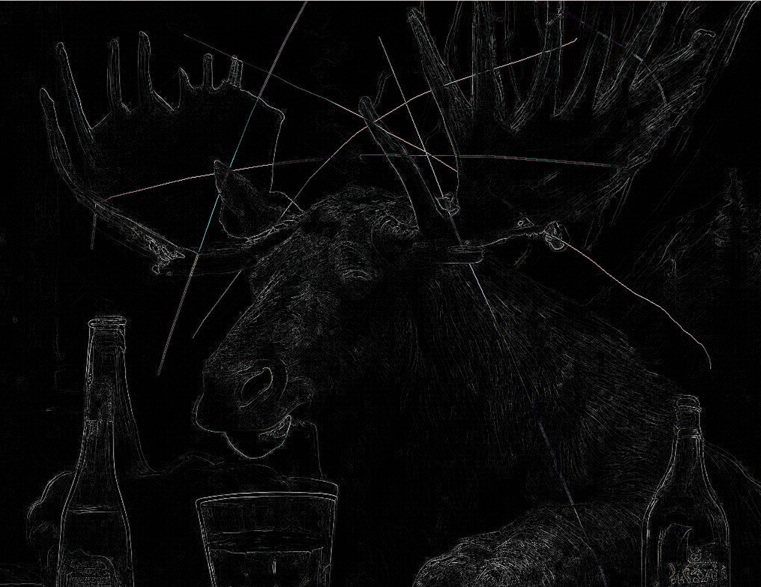
Рис. 6. Фильтр Лапласа

Вывод:
В ходе работы проведено практическое исследование применения фильтров обработки изображений. Изучены фильтр Гаусса, медианный фильтр, фильтры Лапласа и Собеля, а также фильтр повышения резкости.
Каждый фильтр продемонстрировал специфические характеристики обработки. Фильтр Гаусса обеспечивает плавное сглаживание, медианный фильтр эффективно подавляет импульсные шумы. Фильтры Лапласа и Собеля ориентированы на выделение границ объектов с различными подходами к детектированию контуров. Фильтр повышения резкости усиливает видимость деталей изображения.
Практическое применение фильтров позволило определить их оптимальные области использования и выработать критерии выбора методов обработки в зависимости от характеристик исходного изображения и поставленных задач.

Листинг кода:

import cv2
import numpy as np
def gaussian(img):
gaussian_image = cv2.GaussianBlur(img,(7,7),0)
cv2.imshow('MyPhoto', gaussian_image)
cv2.waitKey(0)
cv2.destroyAllWindows()
def cutting(img):
kernel = np.array([[-1, -1, -1], [-1, 9, -1], [-1, -1, -1]])
im = cv2.filter2D(img, -1, kernel)
cv2.imshow('MyPhoto', im)
cv2.waitKey(0)
cv2.destroyAllWindows()
def median(img):
median_image = cv2.medianBlur(img, 7)
cv2.imshow('MyPhoto', median_image)
cv2.waitKey(0)
cv2.destroyAllWindows()
def sobel(img):
kernel = np.array([[-1, 0, 1], [-2, 0, 2], [-1, 0, 1]])
im = cv2.filter2D(img, -1, kernel)
cv2.imshow('MyPhoto', im)
cv2.waitKey(0)
cv2.destroyAllWindows()
def laplas(img):
kernel = np.array([[0, 1, 0], [1, -4, 1], [0, 1, 0]])
im = cv2.filter2D(img, -1, kernel)
cv2.imshow('MyPhoto', im)
cv2.waitKey(0)
cv2.destroyAllWindows()
if __name__ == '__main__':
img = cv2.imread('Elk.jpg')
cv2.imshow('Elk', img)
cv2.waitKey(0)
gaussian(img)
median(img)
cutting(img)
sobel(img)
laplas(img)

